Тема недели 6 средней группы: «Скоро лето»
18 мая | 19 мая | 20 мая | 21 мая
1. ИЗО деятельность  Рисование  Тема: «Вот какой у нас салют!»  2. Физкультурное занятие по рекомендациям физкультурного работника http://dou31.edu-nv.ru/chem-zanyat-sebya-i-nashikh-detej/6679-stranichka-instruktora-po-fizicheskoj-kulture-2 | 1.Речь и речевое общение  Тема: «Мы в лесок пойдём»».  - -Сегодня мы с тобой пойдем в путешествие в лес!  - - Какие птицы мы сможем увидеть в лесу?  - – Какие животные живут в лесу?  а) Игра «У кого кто детеныши?» (родитель бросает мяч ребенку, говорит «у лисы», ребенок перебрасывает мяч родителю, говорит «лисенок, лисята»)и т.д.  б) Отгадаем загадки:  - Кто по ёлкам ловко скачет  И взлетает на дубы?  Кто в дупле орехи прячет,  Сушит на зиму грибы?» (Белка)  - Кто в лесу глухом живёт,  Неуклюжий, косолапый?  Летом ест малину, мёд,  А зимой сосёт он лапу.  в)Игра «Как рычит медведь , а как медвежонок?»  -Порычим как медведь  (р-р-р)  -Теперь как медвежонок (рь-рь-рь)  2.Музыкальное занятие по рекомендациям музыкального руководителя.  http://dou31.edu-nv.ru/chem-zanyat-sebya-i-nashikh-detej/6677-stranichka-muzykalnogo-rukovoditelya-2  3.Восприятие художественной литературы.  Тема: Русская народная сказка «Жихарка»  Сегодня мы с тобой будем читать сказку про мальчика, которого зовут Жихарка. Слушаешь внимательно, потом будешь отвечать на вопросы(чтение).  -Кто жил в избушке?  -А кто из них ходил на охоту?  - А что делал мальчик?  -А как мальчика зовут?  - Жихарка испугался лису? Почему?  - Почему Жихарка смог убежать? | 1)Познание окружающего мира  Тема: «Правила поведения в природе»  Цель: объяснить детям, что в природе все взаимосвязано, поэтому человек должен соблюдать правила поведения на природе, чтобы не нарушить эту взаимосвязь и не навредить животному и растительному миру.  1)Познакомить со стихом  (см. приложение 1)  2)Беседа о природе.  (см. приложение 2)  3) Вопросы и задания  - Давай мы вместе построим обратную цепочку взаимосвязей и за кончим предложения.  - Если не будет птиц, гусеницы и насекомые. (съедят листочки деревьев).  - Если у деревьев не будет листьев, они не смогут. (выделять кислород).  - Если в воздухе не будет достаточно кислорода, человек. (может погибнуть).  - Если не будет в лесу муравьев, лес. (начнет погибать).  - Если деревья в лесу погибнут, человеку будет трудно. (дышать).  2. Художественное конструирование  Тема: «Черепашка»  1)Просмотр мультфильма «Львенок и черепаха)  2)Конструирование черепахи.  (см. приложение 3)  3.Физкультурное занятие по рекомендациям физкультурного работника http://dou31.edu-nv.ru/chem-zanyat-sebya-i-nashikh-detej/6679-stranichka-instruktora-po-fizicheskoj-kulture-2 | 1. Реализация программы «Социокультурные истоки»  Тема: Рисование «Во поле береза стояла»  Задачи: развивать представления детей о березе, как символе русской культуры, развивать художественные способности, учить передавать в рисунке особенности дерева, воспитывать бережное отношение к объектам природы  2. Изобразительная деятельность (лепка)  Тема: «Бабочки и стрекозы на полянке»  1) -Каких насекомых ты знаешь? (в помощь картинки из интернета, чтобы ребенок вспомнил какие насекомые могут быть).  2)Лепка «Бабочки и стрекозы».  (см. приложение 4) | 1.Музыкальное занятие по рекомендациям музыкального руководителя. http://dou31.edu-nv.ru/chem-zanyat-sebya-i-nashikh-detej/6677-stranichka-muzykalnogo-rukovoditelya-2  Рекомендации для родителей:  Игра «Счет на слух»  Необходимый инвентарь: карточки с изображениями предметов от 1 до 10, счетные палочки (или пуговицы), дудочка (или барабан, бубен), если нет музыкальных инструментов, то можно отхлопать нужное количество ладошками.  ❀Покажите ребенку карточку с картинками и предложите продудеть или прохлопать в ладоши столько раз, сколько предметов изображено на карточке. Считайте вслух: «Один, два, три...».  ❀ Вы стучите или хлопайте, а ребенок, считая вслух вместе с вами, выкладывает нужное количество счетных палочек. Вначале палочки выкладываются после каждого удара. Затем усложните задание: сначала ребенок должен прослушать удары, считая их, а затем выложить нужное число счетных палочек.

Приложение 1
Что такое лес?
Что такое лес?
Сосны до небес,
Берёзы и дубы,
Ягоды, грибы…
Звериные тропинки,
Пригорки и низинки,
Мягкая трава,
На суку сова.
Ландыш серебристый,
Воздух чистый-чистый
И родник с живой
Ключевой водой.

Приложение 2
В природе все взаимосвязано. Давайте проследим одну из цепочек взаимосвязей.
- Для того чтобы жить, человеку нужно дышать свежим воздухом, в котором много кислорода. При каждом выдохе человека выделяется углекислый газ.
-Растения, деревья поглощают углекислый газ и выделяют кислород, так необходимый человеку.
-Листочки цветов и деревьев поедают многочисленные насекомые, гусеницы и червячки. При этом растения могут погибнуть.
-Птицы питаются гусеницами, червяками, тем самым спасая растительный мир от гибели.
Вы знаете, что такое Красная книга?
Это документ, в который внесены все редкие животные и растения, находящиеся на грани исчезновения, то есть те, которых на Земле осталось очень мало и их необходимо сохранять. Сохранение природы во многом зависит от человека.
Подумайте и ответьте: что нужно делать, чтобы редкие животные и растения не исчезли?
Например, есть очень красивое лесное растение - ландыш. Ландыши - не только очень красивые цветы с приятным запахом, они еще и целебные: из них делают лекарство. Но, к сожалению, каждый стремится сорвать весной хотя бы маленький букетик ландышей, не задумываясь о том, что ландыши внесены в Красную книгу.
Вы уже знаете, что в лесу растет много грибов. Одни из них - съедобные, другие - несъедобные. Несъедобные грибы мы не употребляем в пищу, но они нужны лесу. Некоторые животные едят эти грибы и лечатся ими. Поэтому, когда увидите в лесу несъедобный гриб, не топчите, не сбивайте его палкой.
В лесу можно увидеть большие муравейники.
Как вы думаете, почему муравьев называют санитарами леса?
Они уничтожают миллионы насекомых, которые губят лес. А лес - это множество различных деревьев, кустарников, целебных растений и трав.

Приложение 3
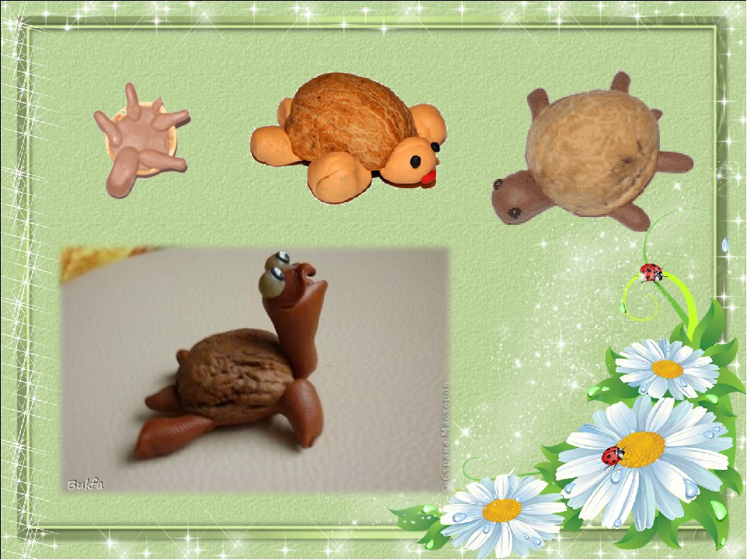
Приложение 4
